
ผลการจัดการทรัพย์สินของราชการ ปีงบประมาณ พ.ศ.2568
ของ สภ.นิคมพัฒนา
กิจกรรม |  |  | การดำเนินการ |  |  | รูปถ่ายกิจกรรม
การจัดเก็บทรัพย์สินของราชการ |  |  | สถานีตำรวจภูธรนิคมพัฒนา ได้ให้เจ้าหน้าที่ผู้รับผิดชอบดำเนินการรับ-จ่ายพัสดุและจัดเก็บพัสดุคงเหลือ รายละเอียดดังนี้  เดือน ต.ค.2567 – มี.ค.2568  - รถยนต์ของทางราชการและรถที่ใช้ในราชการ  -ได้รับมาทั้งหมด จำนวน 9 คัน  -จ่ายไปใช้ในราชการ จำนวน 8 คัน  -เหลือคงคลัง จำนวน 1 คัน (ชำรุด)  เดือน ต.ค.2567 – มี.ค.2568  - รถจักรยานยนต์ของทางราชการ  -ได้รับมาทั้งหมด จำนวน 42 คัน  -จ่ายไปใช้ในราชการ จำนวน 42 คัน  -เหลือคงคลัง จำนวน 0 คัน  เดือน ต.ค.2567 – มี.ค.2568  - อาวุธปืนเล็กสั้น M.4 ขนาด 5.56 มม.  -ได้รับมาทั้งหมด จำนวน 11 กระบอก  -จ่ายไปใช้ในราชการ จำนวน 6 กระบอก  -เหลือคงคลัง จำนวน 5 กระบอก  เดือน ต.ค.2567 – มี.ค.2568 แยกรายเดือน  - อาวุธปืนพกสั้น ขนาด 9 มม.  -ได้รับมาทั้งหมด จำนวน 107 กระบอก  ต.ค.2567  -จ่ายไปใช้ในราชการ จำนวน 67 กระบอก  -เหลือคงคลัง จำนวน 40 กระบอก  พ.ย.2567  -จ่ายไปใช้ในราชการ จำนวน 66 กระบอก  -เหลือคงคลัง จำนวน 41 กระบอก  ธ.ค.2567  -จ่ายไปใช้ในราชการ จำนวน 67 กระบอก  -เหลือคงคลัง จำนวน 40 กระบอก  ม.ค.2568  -จ่ายไปใช้ในราชการ จำนวน 67 กระบอก  -เหลือคงคลัง จำนวน 40 กระบอก  ก.พ.2568  -จ่ายไปใช้ในราชการ จำนวน 67 กระบอก  -เหลือคงคลัง จำนวน 40 กระบอก  มี.ค.2568  -จ่ายไปใช้ในราชการ จำนวน 67 กระบอก  -เหลือคงคลัง จำนวน 40 กระบอก |  |  | 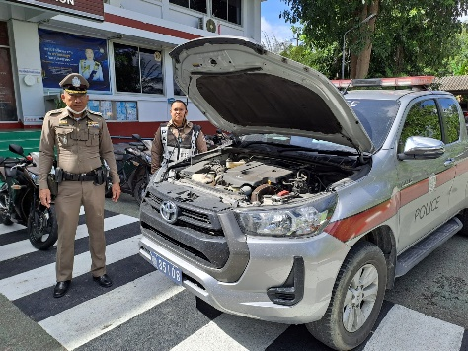  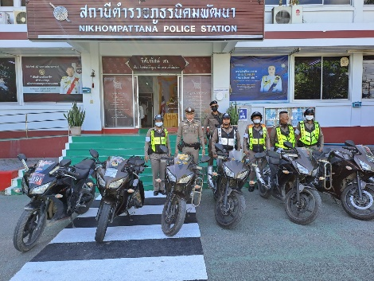  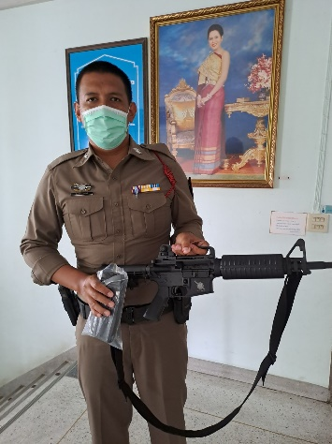  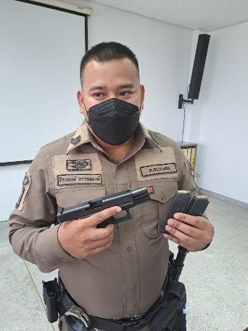
การตรวจสอบทรัพย์สินราชการ |  |  | สถานีตำรวจภูธรนิคมพัฒนา โดยหัวหน้าสถานีได้ทำการตรวจสอบการ จัดเก็บ-เบิกจ่าย ทรัพย์สินราชการเป็นประจำ ทุกเดือน |  |  | 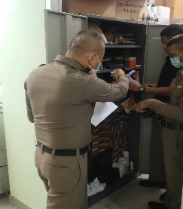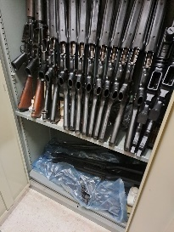
 | ลำดับ | ประเภททรัพย์สินราชการ |  | จำนวนที่ได้รับจ่ายมาทั้งหมด | การเบิกจ่าย |  | คงเหลือ
 | 1. | รถยนต์ของราชการ |  | 9 คัน | 8 คัน |  | 1 คัน(ชำรุด)
 | 2. | รถยนต์เช่าใช้ในราชการ |  | 7 คัน | 7 คัน |  | ไม่มี
 | 3. | รถจักรยานยนต์ของราชการ |  | 49 คัน | 49 คัน |  | 49 คัน
 | 4. | อาวุธปืนเล็กสั้น ขนาด 5.56 มม. |  | 11 กระบอก | 6 กระบอก |  | 5 กระบอก
 | 5. | อาวุธปืนพกสั้น ขนาด 9 มม. |  | 107 กระบอก | 67 กระบอก |  | 40 กระบอก

ผลการจัดการของบริจาค ปีงบประมาณ พ.ศ.2568
ของ สภ.นิคมพัฒนา
กิจกรรม | การดำเนินการ | รูปถ่ายกิจกรรม
การจัดเก็บทรัพย์สินของราชการ | สถานีตำรวจภูธรนิคมพัฒนา ในปีงบประมาณ พ.ศ.2568 ไม่มีสิ่งของที่ได้รับบริจาค

ผลการจัดเก็บของกลาง ปีงบประมาณ พ.ศ.2568
ของ สภ.นิคมพัฒนา
กิจกรรม | การดำเนินการ | รูปถ่ายกิจกรรม
การจัดของกลาง | สถานีตำรวจภูธรนิคมพัฒนา ได้จัดเจ้าหน้าที่จัดเก็บรักษาของกลาง และจัดการของกลางที่คดีถึงที่สุด ในปีงบประมาณ พ.ศ.2568 ดำเนินการดังนี้  ต.ค.2567  - ยึดของกลาง จำนวน 79 คดี  - จำหน่ายของกลาง จำนวน - คดี  พ.ย.2567  - ยึดของกลาง จำนวน 32 คดี  - จำหน่ายของกลาง จำนวน - คดี  ธ.ค.2567  - ยึดของกลาง จำนวน 29 คดี  - จำหน่ายของกลาง จำนวน - คดี  ม.ค.2568  - ยึดของกลาง จำนวน 49 คดี  - จำหน่ายของกลาง จำนวน - คดี  ก.พ.2568  - ยึดของกลาง จำนวน 36 คดี  - จำหน่ายของกลาง จำนวน - คดี  มี.ค.2568  - ยึดของกลาง จำนวน 19 คดี  - จำหน่ายของกลาง จำนวน - คดี | 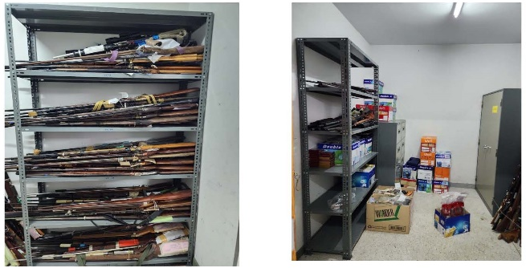  ห้องเก็บของกลางทั่วไป  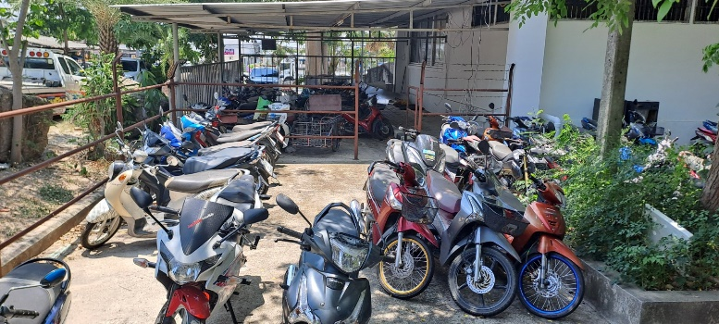  จยย.ยึดตรวจสอบ  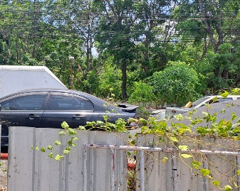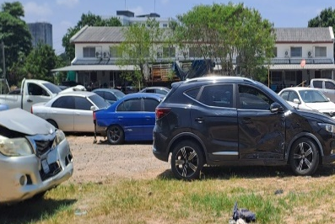  รถยนต์ของกลางและรถอุบัติเหตุ

